День Героев Отечества: от георгиевских кавалеров до Героев России

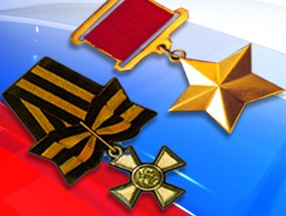
9 декабря в России отмечают День Героев Отечества. Эта памятная дата была установлена в 2007 году, после того как президент РФ Владимир Путин 24 декабря 2007 года внес изменения в федеральный закон "О днях воинской славы и памятных датах России".
9 декабря в России отмечают День Героев Отечества. Эта памятная дата была установлена в 2007 году, после того как президент РФ Владимир Путин 24 декабря 2007 года внес изменения в федеральный закон «О днях воинской славы и памятных датах России».
До 1917 года в этот день (26 ноября по старому стилю) в России отмечался праздник георгиевских кавалеров. Именно 9 декабря в 1769 год Екатерина II учредила орден Святого Георгия Победоносца для воинов, проявивших в бою доблесть, отвагу и смелость. Статус высшей военной награды РФ был возвращен ордену в 2000 году. С 2007 года 9 декабря чествуют Героев Советского Союза, Героев Российской Федерации, кавалеров ордена Святого Георгия Победоносца и ордена Славы.
Орден Святого Георгия Победоносца был сугубо военным знаком отличия и предназначался для награждения только воинских чинов «за храбрость, ревность и усердие к воинской службе и для поощрения в военном искусстве». Его удостаивался тот, «кто, презрев очевидную опасность и явив доблестный пример неустрашимости, присутствие духа и самоотвержения, совершил отличный воинский подвиг, увенчанный полным успехом и доставивший явную пользу».
По значимости орден, разделенный на четыре степени, был высшей боевой наградой России. Любая степень ордена Святого Георгия давала права потомственного дворянина. В его статуте было записано: «Ни высокий род, ни прежние заслуги, ни полученные в сражениях раны не приемлются в уважение при удостоении к ордену Святого Георгия за воинские подвиги; удостаивается же оного единственно тот, кто не только обязанность свою исполнял во всем по присяге, чести и долгу, но и сверх сего ознаменовал себя на пользу и славу Российского оружия особенным отличием».
Орденским знаком IV степени награждали и за выслугу лет – 25 лет для армии и 18-20 кампаний – для флота (при условии непосредственного участия хотя бы в одном сражении). С 1849 года имена кавалеров ордена заносились на специальные мраморные доски в Георгиевском зале Кремля. В сентябре 1782 года Высочайшим манифестом для ордена Святого Георгия был дарован в Чесме близ Петербурга, при церкви Иоанна Крестителя, особый дом, где помещалось управление орденом, его архив, печать и орденская казна. Тогда же была установлена Дума ордена Святого Георгия, составленная из георгиевских кавалеров, находящихся в Санкт-Петербурге. Но награждение орденскими знаками II и I степени происходило без рассмотрения дел в Думе, только по утверждению императора.
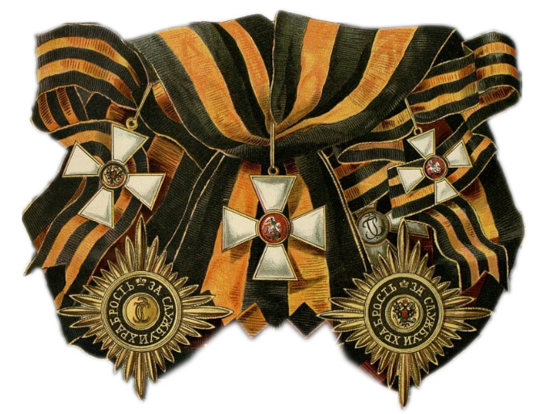
За всю историю дореволюционной России знаками ордена Святого Георгия I степени были отмечены 25 человек. Первым кавалером ордена стал выдающийся русский полководец Петр Румянцев-Задунайский в августе 1770 года за блестящую победу над турецкой армией при Ларге и Кагуле. Среди кавалеров этой высшей военной награды были генерал-фельдмаршал Григорий Потемкин-Таврический, генералиссимус Александр Суворов-Рымникский, генерал-аншеф граф Алексей Орлов-Чесменский, генерал-аншеф граф Петр Панин, князь генерал-аншеф Василий Долгорукий-Крымский, адмирал Василий Чичагов.
Знаками ордена Святого Георгия II степени были удостоены 125 человек. Первыми из них в августе 1770 года стали генералы Петр Племянников, Николай Репнин и Федор Боур, проявившие мужество и полководческий талант в сражении под Кагулом.
Первым из около 650 георгиевских кавалеров III степени был подполковник Первого гренадерского полка Федор Фабрициан, удостоенный этой награды в декабре 1769 года за взятие города Галаца во время русско-турецкой войны. В ходе этой войны стало известно имя первого кавалера ордена Святого Георгия IV степени. Им стал премьер-майор Каргопольского карабинерского полка Рейнгольд фон Паткуль, отличившийся в сражении у местечка Добр.
Полных кавалеров ордена Святого Георгия было всего четверо – князь, генерал-фельдмаршал Михаил Голенищев-Кутузов; князь, генерал-фельдмаршал Михаил Барклай-де-Толли; граф, генерал-фельдмаршал Иван Дибич-Забалканский и граф, генерал-фельдмаршал Иван Паскевич-Эриванский.
После октября 1917 года вышел декрет СНК «Об уравнивании всех военнослужащих в правах», который отменил все ордена царской России. 2 марта 1992 года Президиум Верховного Совета Российской Федерации постановил «восстановить российский военный орден Святого Георгия и знак отличия – Георгиевский крест».
Статут восстановленного ордена был утвержден указом Президента России от 8 августа 2000 года, но до 2008 года награждений не производилось. Это связано со статутом ордена, которого удостаиваются за боевые действия при нападении внешнего врага.
C 13 августа 2008 года в связи с войной в Южной Осетии статут ордена изменен, появилась возможность награждать им за проведение боевых и иных операций на территории других государств при поддержании или восстановлении международного мира и безопасности (миротворческие операции).
Первым кавалером восстановленного ордена Святого Георгия 4-й степени стал 18 августа 2008 года командующий войсками Северо-кавказского военного округа генерал-полковник Сергей Макаров за успешное проведение операции, официально названной «принуждение Грузии к миру». За эту же операцию вторым кавалером ордена 4-й степени стал 1 октября 2008 года подполковник спецназа ВДВ Анатолий Лебедь, уже удостоенный звания Героя Российской Федерации.
Звание Героя Советского Союза, высшей степени отличия в СССР за заслуги перед государством, связанные с совершением героического подвига, было учреждено Постановлением ЦИК СССР от 16 апреля 1934 года. Первыми звания Героя Советского Союза 20 апреля 1934 года были удостоены семь летчиков (Михаил Водопьянов, Иван Доронин, Николай Каманин, Сигизмунд Леваневский, Анатолий Ляпидевский, Василий Молоков, Маврикий Слепнев), спасших с льдины в Чукотском море членов арктической экспедиции и экипаж ледокола «Челюскин».
Первыми Героями Советского Союза среди женщин стали летчицы Валентина Гризодубова, Полина Осипенко, Марина Раскова, совершившие беспосадочный перелет Москва-Дальний Восток в 1938 году.
Наибольшее количество награждений было произведено в годы Великой Отечественной войны. Первыми 8 июля 1941 года этого звания были удостоены летчики 7-го истребительного корпуса ПВО, таранившие фашистские самолеты на подступах к Ленинграду. Всего за героические подвиги, совершенные в годы Великой Отечественной войны, звания Героя Советского Союза были удостоены более 11600 человек.
Четырежды звание Героя Советского Союза было присвоено
выдающемуся полководцу Георгию Жукову | 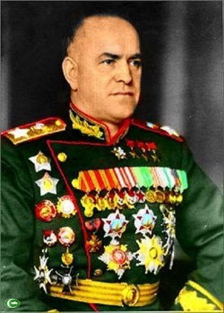
и генеральному секретарю ЦК КПСС Леониду Брежневу, | 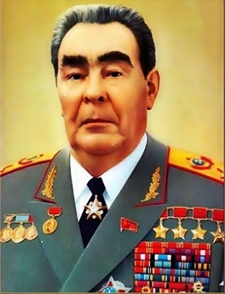
трижды – маршалу Семену Буденному | 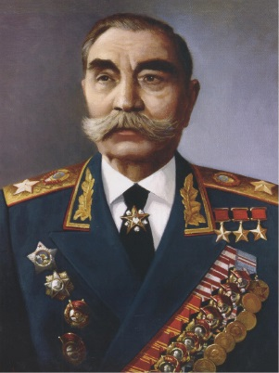
летчикам Ивану Кожедубу  и Александру Покрышкину | 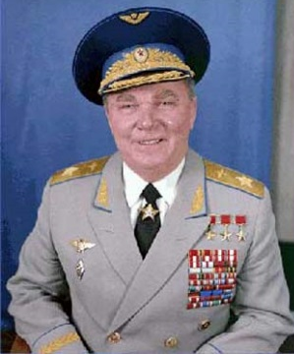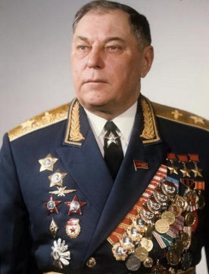

За подвиги, совершенные в послевоенное время, звание Героя Советского Союза присваивалось летчикам-испытателям, подводникам – участникам кругосветных переходов и длительных плаваний, летчикам-космонавтам, защитникам советских границ, другим воинам армии и флота. Всего за все время существования этого звания Звезды Героя удостоены свыше 13000 человек. Последним Героем Советского Союза стал в октябре 1991 года 35-летний капитан третьего ранга Анатолий Солодков – он совершил во время научных экспериментов рекордное погружение на глубину 120 метров.
Орден Славы был учрежден 8 ноября 1943 года по инициативе Сталина. Предназначался для награждения рядового и сержантского состава. Орден имел несколько особенностей, которых не было ни у какой другой отечественной награды: это единственное боевое отличие, предназначенное для награждения исключительно солдат и сержантов (в авиации также и младших лейтенантов).
Орден Славы – единственный орден СССР, выдававшийся только за личные заслуги и никогда не выдававшийся ни воинским частям, ни предприятиям, ни организациям; статут ордена предусматривал повышение кавалеров всех трех степеней в звании, что являлось исключением для советской наградной системы. Знаки разных степеней ордена отличались друг от друга материалами изготовления: знак III степени выполнялся из серебра, знак II степени – из серебра, а центральный круг с рисунками и надписями – из золота; знак I степени – целиком из золота. Право награждения орденом Славы III степени было предоставлено командирам соединений от командира бригады и выше, орденами Славы II степени - от командующего армией (флотилией), а I степенью ордена мог награждать только Президиум Верховного Совета СССР.
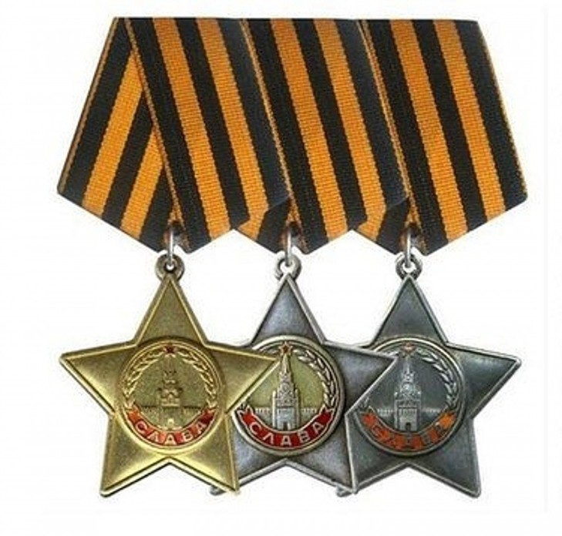
Первое достоверно установленное награждение орденом Славы состоялось 13 ноября 1943 года, когда было подписано награждение орденом III степени сапера Василия Малышева. Приказ о награждении орденом Славы II степени впервые был подписан 10 декабря 1943 года. Кавалерами стали саперы 10-й армии Первого Белорусского фронта рядовые Сергей Баранов и Андрей Власов, к концу войны, получившие и I степень ордена. Первый указ о награждении орденом Славы I степени был подписан 22 июля 1944 года. Им удостоили сапера-ефрейтора Митрофана Питеника и помощника командира взвода старшего сержанта Константина Шевченко.
Награждение орденом Славы продолжалось с ноября 1943 до лета 1945 года. За этот период кавалерами III степени ордена стали 980 тысяч человек, II степени – 46 тысяч, а I степени, т.е. полными кавалерами ордена – 2562 человека. В 1967 и 1975 годах были введены дополнительные льготы полным кавалерам ордена Славы, уравнявшие их в правах с Героями Советского Союза.
Главная награда современной России – звание Герой Российской Федерации – было установлено Законом РФ от 20 марта 1992 года. Этим же Законом был учрежден знак особого отличия - медаль «Золотая Звезда».
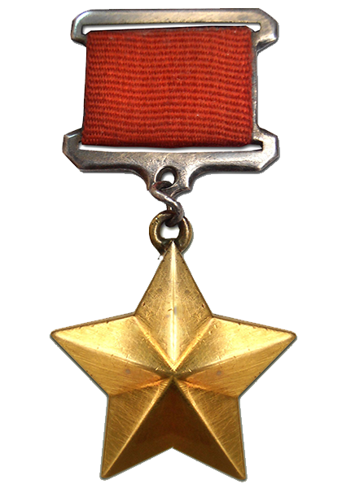 Согласно Положению, утвержденному Законом, звание Героя Российской Федерации присваивается Президентом РФ за заслуги перед государством и народом, связанные с совершением героического подвига. Герою Российской Федерации вручаются знак особого отличия – медаль «Золотая Звезда» и грамота о присвоении этого звания. «Золотая Звезда» под номером 1 (Указ Президента РФ от 11 апреля 1992 года) увековечила подвиг космонавта Сергея Крикалева. Он же – первый обладатель высших отличий одновременно и СССР, и России: Героем Советского Союза он стал еще в апреле 1989 года. Второй медали «Золотая Звезда» за подвиг при исполнении воинского долга посмертно был удостоен генерал-майор авиации Суламбек Асканов.
Многие из тех, кто, будучи достойными звания Героя Советского Союза за фронтовые подвиги во время Великой Отечественной войны, все же не стал таковым в свое время, получают награду сегодня уже как герои России. Три женщины-фронтовички первыми удостоились этого звания в 1994 году, две из них – посмертно: разведчица Вера Волошина, расстрелянная гитлеровцами, и командир авиационного звена Екатерина Буданова, сбившая 10 фашистских самолетов. Еще одним Героем стала Лидия Шулайкина, воевавшая в штурмовой авиации Балтийского флота.
Всего звания Героя Российской Федерации удостоены около 100 участников Великой Отечественной войны. Звание Героя Российской Федерации в настоящее время присваивается за мужество и героизм воинам, сражавшимся в «горячих точках», а также за выдающиеся достижения при освоении космического пространства, новой авиационной техники, особые заслуги перед государством и народом.

